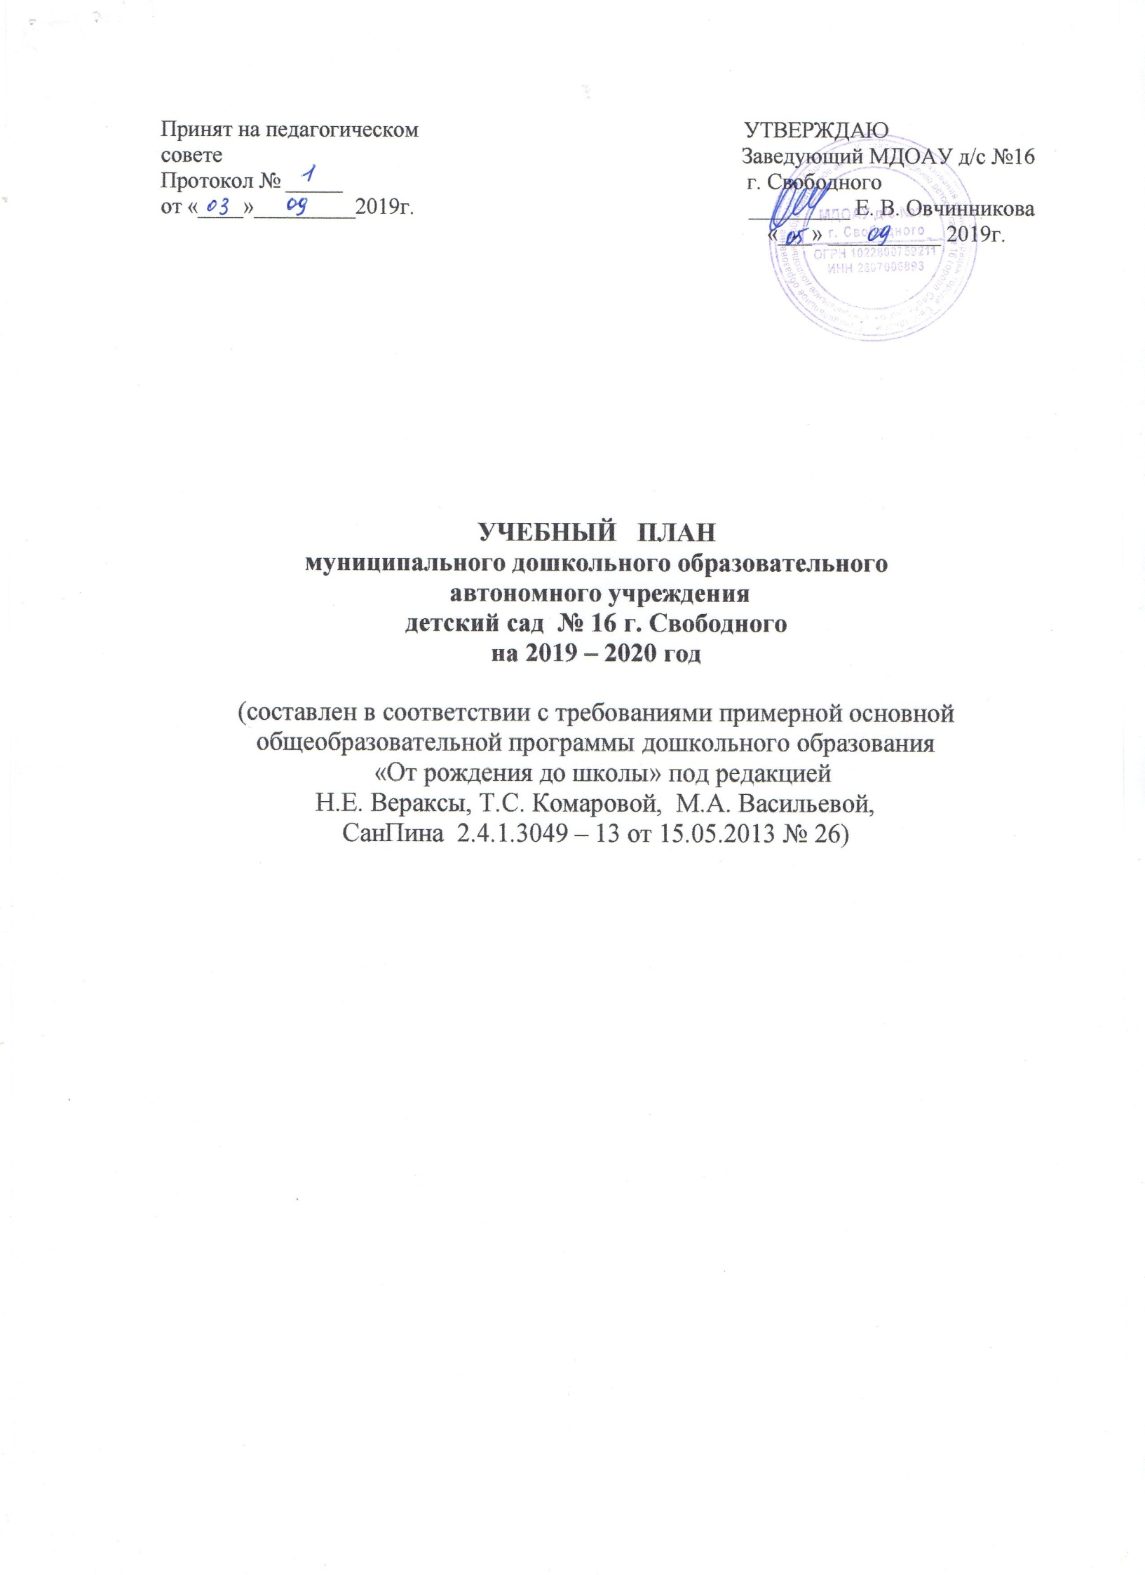
Принят на педагогическом УТВЕРЖДАЮ
совете Заведующий МДОАУ д/с №16
Протокол № _____ г. Свободного
от «____»_________2019г. _________ Е. В. Овчинникова
«___» __________ 2019г.

УЧЕБНЫЙ ПЛАН
муниципального дошкольного образовательного
автономного учреждения
детский сад № 16 г. Свободного
на 2019 – 2020 год

(составлен в соответствии с требованиями примерной основной общеобразовательной программы дошкольного образования
«От рождения до школы» под редакцией
Н.Е. Вераксы, Т.С. Комаровой, М.А. Васильевой,
СанПина 2.4.1.3049 – 13 от 15.05.2013 № 26)

ПОЯСНИТЕЛЬНАЯ ЗАПИСКА
к учебному плану МДОАУ д/с № 16 г. Свободного
на 2019-2020 учебный год

Учебный план является нормативным документом, устанавливающим перечень образовательных областей и объем учебного времени, отводимого на проведение организованной образовательной деятельности.
Учебный план ДОУ составлен в соответствии с рекомендациями базовой программы, Уставом ДОУ, санитарно-гигиеническими нормами и гарантирует ребенку дошкольное образование в полном объеме. Учебный план МДОАУ д/с № 16 г. Свободного разработан на основании следующих нормативных документов:
- Закон РФ «Об образовании в Российской Федерации» от 29.12.2012 г. № 273;
- Сан Пин 2.4.1.3049-13 от 15.05.2013 г. № 26;
- Федеральный государственный образовательный стандарт дошкольного образования от 17.10.2013 г. № 1155;
Основными задачами учебного плана организованной образовательной деятельности являются:
1. Регулирование объема образовательной нагрузки.
2. Реализация требований к содержанию психолого-педагогической работы по освоению детьми образовательных областей.
Коллектив дошкольного образовательного учреждения работает по основной образовательной программе МДОАУ д/с № 16 г. Свободного, которая построена на основе программы «От рождения до школы» под редакцией Н.Е. Вераксы, Т.С. Комаровой, М.А. Васильевой. Программа определяет содержание и организацию образовательной деятельности и обеспечивает построение целостного педагогического процесса, направленного на полноценное всестороннее развитие ребенка - физическое, социально-коммуникативное, познавательное, речевое, художественно-эстетическое - во взаимосвязи и в соответствии с их психофизическими и возрастными особенностями.
Ежедневная организация жизни и деятельности детей определяется с учетом времени, отведенного на организованную образовательную деятельность; образовательную деятельность, осуществляемую в ходе режимных моментов, самостоятельную деятельность детей. Количество и продолжительность организованной образовательной деятельности соответствует СанПин 2.4.1.3049 - 13.
Организованная образовательная деятельность проводится в режиме пятидневной недели. В МДОАУ д/с № 16 г. Свободного функционирует 12 общеобразовательных групп дневного пребывания, укомплектованных в соответствии с возрастными нормами.
Блок базовых образовательных нагрузок учебного плана реализуется в соответствии с основной образовательной программой. Номенклатура обязательных занятий сохранена в соответствии с требованиями программы и санитарными нормами. Учебный план построен на принципах дифференциации и вариативности.
В учебном плане соотношения между инвариантной (обязательной) и вариативной (модульной) частью соответствует требованиям регионального базисного учебного плана:
-инвариантная (обязательная) часть обеспечивает выполнение обязательной части основной общеобразовательной программы дошкольного образования и составляет во всех группах 60 %;
-вариативная (модульная) часть сформирована участниками образовательного процесса, реализуется через кружковые занятия и составляет 40 % от общего нормативного времени, отводимого на основании основных образовательных программ дошкольного образования.
Эта часть плана позволяет более полно реализовывать социальный заказ на образовательные услуги, учитывать специфику национально-культурных, климатических условий, в которых осуществляется образовательный процесс.
Максимально допустимый объем недельной учебной нагрузки на воспитанника ДОУ соответствует требованиям СанПиН.
Для детей раннего возраста от 1,5 до 3 лет длительность непрерывной непосредственно образовательной деятельности не должна превышать 10 мин. Допускается осуществлять образовательную деятельность в первую и во вторую половину дня (по 8 - 10 минут). Допускается осуществлять образовательную деятельность на игровой площадке во время прогулки. Инвариантная (обязательная) часть составляет 100%. Вариативной части нет. Организованная образовательная деятельность составляет 1 час 40 минут в неделю.
Продолжительность непрерывной непосредственно образовательной деятельности для детей от 3 до 4-х лет - не более 15 минут, для детей от 4-х до 5-ти лет - не более 20 минут, для детей от 5 до 6-ти лет - не более 25 минут, а для детей от 6-ти до 7-ми лет - не более 30 минут.
Максимально допустимый объем образовательной нагрузки в первой половине дня в младшей и средней группах не превышает 30 и 40 минут соответственно, а в старшей и подготовительной – 45 минут и 1,5 часа соответственно. В середине времени, отведенного на непрерывную образовательную деятельность, проводят физкультурные минутки, включающие упражнения на профилактику зрения, общей и мелкой моторики, снятие мышечной усталости (продолжительность 2-3 минуты). Перерывы между периодами непрерывной образовательной деятельности - не менее 10 минут.
Образовательная деятельность с детьми старшего дошкольного возраста может осуществляться во второй половине дня после дневного сна. Ее продолжительность составляет не более 25 - 30 минут в день. В середине непосредственно образовательной деятельности статического характера проводятся физкультурные минутки.
Образовательную деятельность, требующую повышенной познавательной активности и умственного напряжения детей, следует организовывать в первую половину дня. Для профилактики утомления детей рекомендуется проводить физкультурные, музыкальные занятия и т.п.
Физическое развитие детей третьего года жизни осуществляется по подгруппам 3 раза в неделю в групповом помещении или в физкультурном зале продолжительностью 10 минут с перерывом между занятиями 5 минут.
Занятия по физическому развитию для детей в возрасте от 3 до 7 лет организуются не менее 3 раз в неделю. Длительность занятий по физическому развитию зависит от возраста детей и составляет: в младшей группе - 15 мин, в средней группе - 20 мин, в старшей группе - 25 мин, в подготовительной группе - 30 мин.
Один раз в неделю для детей 5 - 7 лет следует круглогодично организовывать занятия по физическому развитию детей на открытом воздухе. Их проводят только при отсутствии у детей медицинских противопоказаний и наличии у детей спортивной одежды, соответствующей погодным условиям. В теплое время года при благоприятных метеорологических условиях непосредственно образовательную деятельность по физическому развитию проводят на открытом воздухе.
Реализация учебного плана предполагает обязательный учет принципа интеграции образовательных областей в соответствии с возрастными возможностями и особенностями воспитанников, спецификой и возможностями образовательных областей.
Организованная образовательная деятельность реализуется через организацию различных видов детской деятельности (игровой, двигательной, познавательно-исследовательской, коммуникативной, продуктивной, музыкально-художественной, трудовой, а также чтения художественной литературы). Для ежедневного чтения детям в соответствии с режимом дня выделено специальное время. Для детей 3-4 и 4-5 лет длительность чтения, с обсуждением прочитанного составляет 10-15 минут, для детей 5-6 лет - 15-20 минут, для детей 6-7 лет - 20-25 минут.
Учебный год в ДОУ начинается с 01.09.2019 и заканчивается 31.05.2020, длительность учебного периода 2019-2020 учебного года составляет 36 учебных недель. Продолжительность проведения каникул (зимние – 1 неделя, летние – 3 месяца). В дни каникул проводится организованная образовательная деятельность только художественно-эстетической и оздоровительной направленности. В летний период организуются подвижные и спортивные игры, праздники, экскурсии и увеличивается продолжительность прогулок.
На основе Учебного плана разработано расписание организованной образовательной деятельности на неделю, не превышающее учебную нагрузку. В октябре и мае проводится оценка результатов освоения Программы детьми дошкольного возраста, которая позволяет выявить динамику достижений детей и эффективность реализуемой программы.

ВОЗРАСТНЫЕ ОБРАЗОВАТЕЛЬНЫЕ НАГРУЗКИ
 | Вторая группа раннего возраста  с 1,5 до 3 лет | Младшая группа  с 3 до 4 лет | Средняя группа  с 4 до 5 лет | Старшая группа  с 5 до 6 лет | Подготовительная группа  с 6 до 7 лет
Длительность  условного  учебного часа  (в минутах) | не более  10 | не более  15 | не более  20 | не более  25 | не более  30
Количество условных учебных часов в неделю | основные | основные | основные | основные | основные
Количество организованной образовательной деятельности в неделю | 10 | 10 | 10 | 13 | 14
Общее астрономическое время организованной образовательной деятельности в часах, в неделю | 1 ч 40 м | 2 ч 30 м | 3 ч 20 м | 5ч | 7ч

БЛОК БАЗОВЫХ ОБРАЗОВАТЕЛЬНЫХ НАГРУЗОК
в соответствии с требованиями примерной основной общеобразовательной программы дошкольного образования
«От рождения до школы» под редакцией
Н.Е. Вераксы, Т.С. Комаровой, М.А. Васильевой

Базовая образовательная область | Количество организованной образовательной деятельности
 | В неделю |  | В год
 | Вторая группа раннего возраста
Инвариантная часть (обязательная) | 1  2  1  1  2  3 |  | 36  72  36  36  72  108
1. Познавательное развитие
2. Речевое развитие
3. Художественно-эстетическое развитие
- рисование
- лепка
- музыка
4. Физическое развитие
Итого: - всего занятий, (СанПин)  - общее астрономическое время, ч. | 10  1 ч 40 м |  | 360  60 час
 | Младшая группа
Инвариантная часть (обязательная) | 2  1  1  0,5  0,5  2  3 |  | 72  36  36  18  18  72  108
1. Познавательное развитие
2. Речевое развитие
3. Художественно-эстетическое развитие
- рисование.
- лепка
- аппликация
- музыка
4. Физическое развитие
Итого: | 10 |  | 360
- общее астрономическое время, ч. | 2 ч 30 м |  | 90 час
 | Средняя группа
Инвариантная часть (обязательная)  1. Познавательное развитие  2. Речевое развитие  3. Художественно-эстетическое развитие  - рисование  - лепка  - аппликация  - музыка  4. Физическое развитие | 2  1  1  0,5  0.5  2  3 |  | 72  36  36  18  18  72  108
Итого: | 10 |  | 360
- общее астрономическое время, ч. | 3 ч 20 м |  | 120 час
 | Старшая группа
Инвариантная часть (обязательная) | 3  2  2  0,5  0,5  2  3 |  | 108  72  72  18  18  72  108
1. Познавательное развитие
2. Речевое развитие
3. Художественно-эстетическое развитие
- рисование
- лепка
- аппликация
- музыка
4. Физическое развитие
Итого: | 13 |  | 468
- общее астрономическое время, ч. | 5 ч |  | 180 час
 | Подготовительная группа
Инвариантная часть (обязательная) | 4  2  2  0,5  0,5  2  3 | 144  72  72  18  18  72  108
1. Познавательное развитие
2. Речевое развитие
3. Художественно-эстетическое развитие
- рисование
- лепка
- аппликация
- музыка
4. Физическое развитие
Итого: | 14 | 504
- общее астрономическое время, ч. | 7 ч | 252 час

